Министерство науки и высшего образования Российской Федерации

ФЕДЕРАЛЬНОЕ ГОСУДАРСТВЕННОЕ АВТОНОМНОЕ ОБРАЗОВАТЕЛЬНОЕ УЧРЕЖДЕНИЕ ВЫСШЕГО ОБРАЗОВАНИЯ  
«МОСКОВСКИЙ ФИЗИКО-ТЕХНОЛОГИЧЕСКИЙ ИНСТИТУТ  
(НАЦИОНАЛЬНЫЙ ИССЛЕДОВАТЕЛЬСКИЙ УНИВЕРСИТЕТ)»

ФИЗТЕХ-ШКОЛА ЭЛЕКТРОНИКИ, ФОТОНИКИ И  
МОЛЕКУЛЯРНОЙ ФИЗИКИ

Кафедра нанометрологии и наноматериалов

ОТЧЕТ ПО ПРАКТИКУМУ  
ПО СОЗДАНИЮ И ИССЛЕДОВАНИЮ  
МИКРО- И НАНОСИСТЕМ

|  |  |
| --- | --- |
| Руководитель: | Р. Киртаев |
| Работы выполнили: | А. Нехаев |
|  | В. Сёмкин |
|  | И. Чайкин |
|  | Н. Сизых |
|  | Е. Суманова |

Содержание

Цель работы 3

Оборудование 4

План работы 4

Ход работы 5

Нанесение защитного резиста и резка пластины 5

Очистка чипа 6

Нанесение подзатворного диэлектрика 6

Нанесение защитного металла 7

Нанесение резиста и литография окон для допирования 7

Проявка резиста 8

Травление защитного металла 8

Результаты и выводы 9

Приложение 1 9

# Цель работы

Целью практикума являлось приобретение навыков работы на технологическом и диагностическом оборудовании, используемом в научных и производственных целях в микро- и наноэлектронике. Для этого планировалось изготовить и исследовать кремниевые МОП-транзисторы с различными ширинами и длинами каналов. Однако, по независящим от нас обстоятельствам, связанным с пандемией nCoV-19, нам не удалось завершить работу.

# Оборудование

* ***Центрифуга + hotplate***: нанесение резиста для выполнения электронно-лучевой литографии, а также защитного слоя резиста перед резкой кремниевой пластины.
* ***УЗ ванна***: предварительная очистка кремниевых подложек.
* ***Установка дисковой резки DAD320***: резка кремниевой пластины на подложки 15х15мм.
* ***Установка магнетронного напыления TORR MagSput-DC-RF***: напыление слоя подзатворного диэлектрика SiO2 и защитного слоя Ta.
* ***Установка электронно-лучевой литографии CABL 9000***: литография для открытия окон под нанесение на кремний допанта, литография для открытия окон под напыление контактов к транзисторам.
* ***Установка плазмо-химического травления Corial 200I***: травление защитного слоя Ta, SiO2, а также удаление электронного резиста.
* ***Установка фотолитографии MLA100***: литография крупных контактных площадок.
* ***Эллипсометр SENTECH Instruments GmbH SER 800***: измерение толщин напылённых Ta и SiO2.

# План работы

В данной таблице (Таблица 1) представлен предполагаемый план работы. В силу причин, указанных в разделе «Цель работы», данный план не был выполнен. Так же мы приводим выполненную часть плана (Таблица 2).

Таблица 1 Исходный план работы

|  |  |
| --- | --- |
| **Операция** | **Параметры** |
| Нанесение защитного резиста на исходную N-type пластину | ФП3515-27, 2000 rpm, 100°С, 2 min |
| Резка пластины на чипы | 15х15 мм |
| Очистка чипа от загрязнений | – NMP 150°C, 5 min + УЗ 1 min. – Piranha (H2SO4:H2O2 = 3:1), 10 min + УЗ 1 min. – RCA1 (NH4OH:H2O:H2O2 = 5:1:1), 10 min + УЗ 1 min. |
| Нанесение подзатворного оксида кремния | PECVD или PVD (magnetron) 100 нм |
| Нанесение защитного металла | Ta, 50 нм |
| Нанесение резиста | AR-P 6200.04, 2000 rpm, 150°С, 1 min |
| AZ1505, 4000 rpm, 100°С, 1 min |
| ЭЛЛ - Окна для допирования | Поля 300 мкм, 20К точек, доза 300 мкКл/см2, ток 500 пА, dwell 1.35 мкс |
| Фотолитография - Окна для допирования | 65 мДж/см2 |
| Проявка | AR-P 600-546 1 мин, IPA 30 с, DI H2O 30 с |
| KOH 0.8%, 30 с |
| Травление W | «ICP_Tungsten», 60 с + контроль EPD |
| Травление SiO2 | Сухим травлением «ICP-RIE_CHF3» или в HF |
| Нанесение допанта | B153/BDC1-2500, 3000rpm, 15s, 200°C, 15 min |
| Отжиг допанта | Один из рабочих чипов - 400°C, 60 min; второй - не отжигать дополнительно |
| Удаление допанта | HF 1% |
| Нанесение металла | Al, 150 нм |
| Нанесение резиста | ma-N2401, 2000 rpm, 90°С, 1 min |
| AZ1505, 4000 rpm, 100°С, 1 min |
| ЭЛЛ - Контактные площадки, раводка и затворы | Поля 300 мкм, 20К точек, доза 300 мкКл/см2, ток 500 пА, dwell 1.35 мкс |
| Фотолитография - Контактные площадки, раводка и затворы | 65 мДж/см2 |
| Проявка | AZ726, 30 с |
| KOH 0.8%, 30 с |
| Травление Al | "RIE_Al_etch_40mT_Cl-reduced", ~120 с, с контролем EPD |
| Удаление резиста | "Clean_O2", 60 с |

Таблица 2 Выполненная часть работы

|  |  |
| --- | --- |
| **Операция** | **Параметры** |
| Нанесение защитного резиста на исходную N-type пластину | ФП3515-27, 2000 rpm, 100°С, 2 min |
| Резка пластины на чипы | 15х15 мм |
| Очистка чипа от загрязнений | – NMP 150°C, 5 min + УЗ 1 min. – Piranha (H2SO4:H2O2 = 3:1), 10 min + УЗ 1 min. – RCA1 (NH4OH:H2O:H2O2 = 5:1:1), 10 min + УЗ 1 min. |
| Нанесение подзатворного оксида кремния | PECVD или PVD (magnetron) 100 нм |
| Нанесение защитного металла | Ta, 50 нм |
| Нанесение резиста | AR-P 6200.04, 2000 rpm, 150°С, 1 min |
| ЭЛЛ - Окна для допирования | Поля 300 мкм, 20К точек, доза 190 мкКл/см2, ток 500 пА, dwell 0.85 мкс |
| Проявка | AR-P 600-546 1 мин, IPA 30 с, DI H2O 30 с |
| Травление Ta | SF6 10 с RF + 30 с LF |

# Ход работы

## Нанесение защитного резиста и резка пластины

В ходе первого занятия практикума было произведено нанесение защитного резиста на исходную N-type кремниевую пластину. Для этого использовался позитивный фоторезисит ФП3515-27. Нанесение выполнялось в центрифуге при температуре C, которая вращалась с частотой 2000 об/мин на протяжении 2 минут. Данная операция была необходима для защиты поверхности пластины в ходе резки.

После этого была произведена резка пластины на чипы размером 15x15 мм при помощи установки для дисковой резки DAD320.

## Очистка чипа

В данной части мы провели очистку чипа. Очистка проводилась в три этапа. Сначала чипы помещались в NMP и держались в нем на протяжении 5 минут при температуре C. Затем чипы промывались в ультразвуке на протяжении 1 минуты.

Далее пластины помещались в раствор Piranha, состоящий из смеси серной кислоты () и перекиси водорода () в пропорции 3:1 на 10 минут, после чего остатки раствора вымывались в ультразвуке на протяжении минуты.

Последней стадией была промывка чипов в растворе RCA1, состоящем из аммиачной воды (), воды () и перекиси водорода () в пропорциях 5:1:1 на протяжении 10 минут, после чего остатки раствора снова смывались в ультразвуке на протяжении 1 минуты.

## Нанесение подзатворного диэлектрика

В качестве подзатворного диэлектрика использовался 100нм слой диоксида кремния. Нанесение выполнялось методом магнетронного распыления. После напыления диэлектрика на образцы-спутники было выполнено измерение толщины полученного слоя с помощью эллипсометра. Эллипсометрия позволила уточнить толщину полученного диэлектрика и скорректировать время напыления диэлектрика на целевой чип. Измеренное значение толщины составило 88нм. Параметры модели и результаты приведены в таблице (Таблица 3).

Таблица 3 Параметры и результаты эллипсометрии SiO2

|  |  |  |  |  |
| --- | --- | --- | --- | --- |
| **Number** | **Layer Name** | **Thickness [nm]** | | **Refr. Index [632.8 nm]** |
| 0 | Air | - | | 1.000 |
| 1 | SiO2 (Pliskin) | 87.73 | | 1.436 |
| 2 | Silicon DUV-NIR | - | | 3.874 |
| **Fit parameter** | | | **Fit result** | | |
| [1,1] SiO2 (Pliskin): Thickness [nm] | | | 87.73 | | |
| SiO2 (Pliskin): N0 | | | 1.441 | | |
| SiO2 (Pliskin): N1 | | | -19.4 | | |
| SiO2 (Pliskin): N2 | | | -5.1 | | |

## Нанесение защитного металла

Для того чтобы протравить окна в диэлектрике для допирования кремния, необходимо защитить остальную часть оксида. Для этого наносился тонкий (50нм) защитный слой тантала. Нанесение тантала также выполнялось методом магнетронного распыления.

## Нанесение резиста и литография окон для допирования

Далее, для того чтобы протравить окна для нанесения допанта, необходимо выполнить литографию. Шаблон представлен для литографии представлен на рисунке (Рисунок 1). Для этого на подложки наносился резист для электронно-лучевой литографии AR-P 6200.04. Нанесение выполнялось с помощью центрифуги при 2000 об/мин, после чего подложка помещалась на разогретый до 150°С hotplate на 1 минуту. Контроль толщины осуществлялся с помощью эллипсометрии. Параметры модели и результаты приведены в таблице (Таблица 4). Сначала выполнялась тестовая литография на образцах-спутниках для подбора оптимальных параметров (представлены в Таблица 2).

Таблица 4 Параметры и результаты эллипсометрии резиста

|  |  |  |  |  |
| --- | --- | --- | --- | --- |
| Number | Layer Name | Thickness [nm] | Refr. Index [632.8 nm] | |
| 0 | Air | - | 1.000 | |
| 1 | AR-P 6200 (CSAR 62) | 432.64 | 1.561 | |
| 2 | Ta (Tantalum) (Palik) | 50.00 | 1.724 | |
| 3 | Silicon DUV-NIR | - | 3.874 | |
| Fit parameter | | Fit result | |
| [1,1] AR-P 6200 (CSAR 62): Thickness [nm] | | 432.64 | |

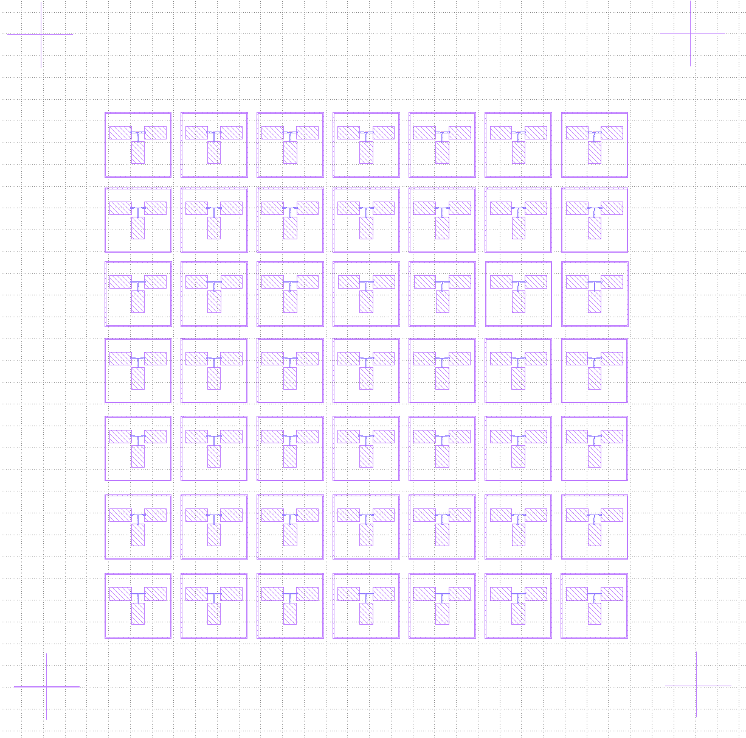

Рисунок 1 а) шаблон транзисторных структур, б) одна из структур вблизи

## Проявка резиста

После процесса электронной литографии, для удаления облученных участков резиста, подвергшихся деструкции, устройства погружались в проявитель AR-P 600-546 на 1 минуту, затем в IPA на 30 секунд, далее каждое устройство промывалось в деионизированной воде в течение 30 секунд. Между помещениями для мокрой химии и чистой зоной устройства переносились в транспорт-боксах.

На рисунке (Рисунок 2) Представлены оптическое и электронное изображения окон в резисте после литографии для транзисторов с разными характерными размерами.

Рисунок 2 Изображение окон после литографии

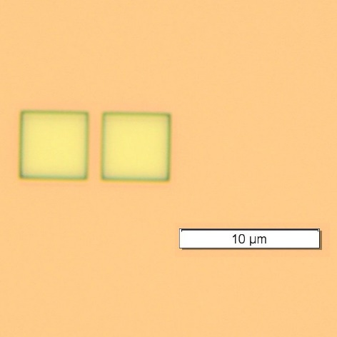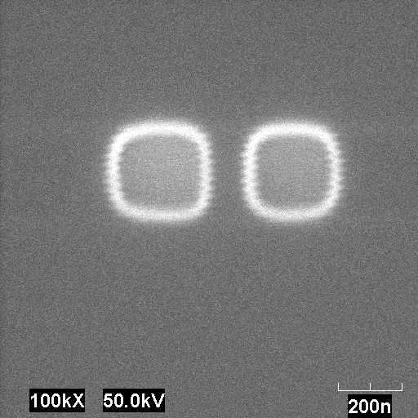

## Травление защитного металла

Следующий шаг - травление тантала. Травление выполнялось в SF6 плазме в течение 40 секунд. После травления на краях окон остался контур резиста (Рисунок 3a), поэтому образцы были дополнительно помещены в NMP для его удаления (Рисунок 3б). Изображения окон разных размеров приведены в Приложении 1. Помехи на изображениях, увеличивающиеся с ростом увеличения фотографий, предположительно связаны с наводками в сети. Кроме того, хорошо заметно, что края облучаемого электронами резиста постепенно размываются. Это наблюдение хорошо иллюстрирует тот факт, что электронно-лучевая микроскопия является разрушающим методом контроля.

Рисунок 3 а) после травления тантала и удаления резиста в кислородной плазме, б) после дополнительного помещение в NMP

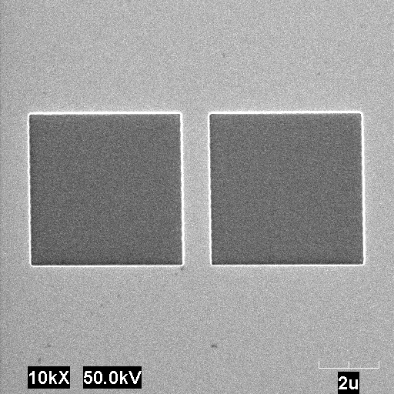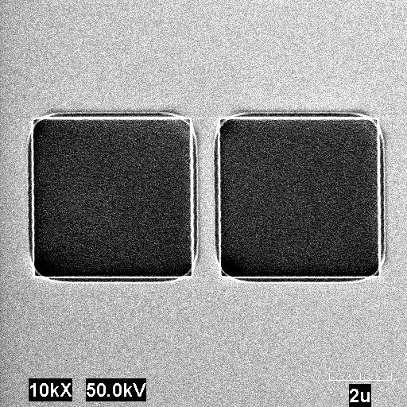

# Результаты и выводы

Выполнена часть работы по изготовлению МОП-транзисторов с разными геометрическими размерами. Подобраны оптимальные параметры для процесса электронной литографии. Получены базовые навыки работы на использовавшемся в работе оборудовании.

# Приложение 1

